Муниципальное бюджетное общеобразовательное учреждение «Школа№1»

**Правильное питание – залог здоровья школьников**

Исследовательская работа

**Выполнила:**

Молькова Татьяна,

учащаяся 5 «В» класса.

**Научный консультант:**

Горячева Людмила Павловна,

учитель ОБЖ

Семёнов

2018 г.

**Оглавление стр.**

Введение………………………………………………………………………….3

Теоретическая часть

Глава 1.

* 1. Правильное питание и его влияние на здоровье………………… …....5
  2. Рацион питания школьника………………………………………...........7

Глава 2. Организация питания в школьной столовой

2.1. Правила организации питания в школьной столовой……………………9

2.2. Интервью с заведующей комбинатом общественного питания…………………………………………………………………………..10

2.3. Организация работы по пропаганде здорового питания в школе №1…12

Практическая часть

* 1. Анализ анкетирования школьников……………………………………….16
  2. Анализ анкетирования педагогов………………………………………….18
  3. Анализ динамики питающихся в школьной столовой…………………...20

Заключение………………………………………………………………………21

Список литературы…………………………………………………………..….23

Приложения……………………………………………………………………...24

**Введение**

**Проблема исследования:**

В среднем звене школы резко сокращается количество питающихся в школьной столовой, отсутствие горячего питания может повлиять на успеваемость школьников и на их состояние здоровья.

**Актуальность:**

Наше здоровье - самое дорогое, что смогла подарить природа,  но, к сожалению, мы очень часто забываем о том, что его нужно беречь.  Статистические данные Всемирной организации здравоохранения всё с большей очевидностью показывают отрицательные проявления в изменении здоровья детей разных возрастных групп. Неправильное и плохое питание является одними из факторов, приводящих к ухудшению здоровья. Данная проблема стоит и перед нашим классом и всей нашей школой. Школьные нагрузки порой очень сильно истощают детей. Невозможность полноценно питаться в течение дня приводит к тому, что ученики утоляют голод перекусами, употребляя в пищу некачественные продукты, купленные в ближайшем супермаркете, и отказываясь от горячего питания в столовой.

         Порой от взрослых приходится слышать: «Необходимо правильно питаться». Но мы, дети, часто не слушаем их и едим только то, что нравится нам. Поэтому я решила изучить эту проблему и доказать своим сверстникам, что здоровое и правильное питание жизненно необходимо каждому из нас.

**Объект исследования:** Учащиеся, педагоги и родители МБОУ « Школа №1».

**Предмет** **исследования:** Количество питающихся в школьной столовой, отношение учащихся, родителей и педагогов к горячему питанию.

**Цель работы:** Выявить значение правильного питания в жизни школьника, проанализировать динамику питания детей в школьной столовой.

**Задачи:**

1. Найти информацию о необходимости правильного питания для роста и развития ребёнка.
2. Выяснить, по каким правилам формируется меню школьной столовой.
3. Узнать, сколько учащихся охвачено горячим питанием в школе.
4. Проанализировать отношение детей к питанию в школьной столовой.
5. Рассмотреть, какие мероприятия проводились в школе с целью пропаганды здорового питания и увеличения количества школьников, питающихся в школьной столовой.
6. Сделать выводы, как изменился процент охвата горячим питанием учащихся школы.

**Гипотеза:** Мы предполагаем,что если проводить постоянную работу с учащимися о пользе горячего питания и вреде фастфуда, то постепенно можно добиться, что количество питающихся в школьной столовой увеличится.

**Методы исследования:**

* Изучение и анализ научной и справочной литературы, интернет-источников.
* Знакомство с методами и правилами работы школьной столовой.
* Сбор и анализ информации о питающихся в столовой, о мероприятиях, которые проводятся в школе по увеличению охвата горячим питанием учащихся.
* Анкетирование учащихся, родителей и педагогов школы №1
* Метод наблюдений.
* Статистические исследования.
* Сравнение и анализ результатов.
* Классификация материала и обобщение полученных результатов.

**1. Теоретическая часть.**

**1.1. Правильное питание и его ценность для здоровья.**

Питание - это основной фактор, который помогает организму поддерживать физические силы, является основой жизни. Он него зависит то, как человек будет себя чувствовать ежедневно, и какой объем работы сможет выполнить в тот или иной момент. При недостаточном питании или при отсутствии его качества, происходит резкое ухудшение показателей работоспособности, активности в поведении человека. Так же происходит значительное снижение иммунитета, а также показателей общего самочувствия и здоровья в целом.

Каждый из нас должен знать и понимать тот факт, что правильное питание позволяет человеку расти и развиваться правильным образом. Дает ему энергию воплощать в жизнь свои творческие задумки, держит жизненный тонус на высоком уровне, поднимает настроение и в конечном итоге приводит к тому, что человек обретает гармонию со своим организмом.

Сделать свое питание правильным не так просто. Нужно постоянно следить за тем, какие полезные элементы поступают с ним в наш организм ежедневно. Нужно постоянно следить за энергетическими показателями, так как они главным образом влияют на насыщение организма. Выбор правильного питания зависит от многих факторов, но главными из них являются следующие: возраст и пол человека, место проживания, экологическая среда проживания, физические нагрузки, которым данный человек подвергается ежедневно на работе и в жизни.

Здоровье – самое ценное, что у нас есть. На всю жизнь человеку дается только один организм. Если небрежно обращаться с какими-то предметами, их можно заменить, но заменить свой организм невозможно. Многие болезни – всего лишь результат неправильного питания. Можно сохранить здоровье, если следить за характером питания.

Пища, которую мы едим, обеспечивает развитие тканей и клеток организма, постоянное их обновление, а также является источником энергии. Обмен веществ в нашем организме полностью зависит от характера питания. От того, что мы едим, зависит наша трудоспособность, заболеваемость, физическое развитие и рост, нервно-психологическое состояние, продолжительность жизни. Поэтому правильное питание и здоровый образ жизни неразделимы.

Все теории питания пытаются решить одну проблему: поступление в организм в правильных пропорциях достаточного количества углеводов, жиров, белков, витаминов, микроэлементов, минеральных веществ. Правильное питание основывается на соблюдении режима (оптимально четырехразовое питание с интервалом 4-5 часов между приемами пищи); соблюдении калорийности рациона (человеку в среднем необходимо 3 тыс. ккал); соотношении белков, жиров, углеводов (умственный труд – 1:0,8:3, физические нагрузки – 1:1:5, в среднем – 1:1:4); утоление потребности организма в основных веществах (вода, микроэлементы, минеральные вещества, витамины, полиненасыщенные жирные кислоты, аминокислоты).

**Рациональное питание** (от латинского слова rationalis — «разумный») — это физиологически полноценное питание здоровых людей с учетом их пола, возраста, характера труда, климатических условий обитания. Рациональное питание способствует сохранению здоровья, сопротивляемости вредным факторам окружающей среды, высокой физической и умственной работоспособности, активному долголетию.

Правильное здоровое питание – это также профилактика заболеваний. Тому, кто ведет здоровый образ жизни и правильно питается, не страшны ни погодные «катаклизмы», ни болезни, ни вирусы. Такие люди всегда бодрые, активные, более выносливые и жизнерадостные, дольше живут.

**2.1. Рацион питания школьника.**

Школьник должен расти здоровым, физически крепким, всесторонне развитым и выносливым. Из всех факторов внешней среды, оказывающих влияние на его физическое и нервно-психическое развитие, питание занимает ведущее место. Поэтому еще с раннего детства важно обеспечить полноценное и правильно организованное питание, являющееся залогом его здоровья. Успехи в учебе во многом зависят от того, в каких условиях проходят занятия в школе, в том числе от организации питания. Вкусно приготовленные блюда – залог хорошего настроения, что в свою очередь способствует лучшему усвоению изучаемого материала на уроках.

Каждый родитель хочет, чтобы его ребенок был обеспечен качественным сбалансированным школьным питанием, которое учитывало бы потребности растущего организма, связанные с ростом, развитием, изменением условий внешней среды, повышенной физической и эмоциональной нагрузкой, которую испытывают дети в школе. Всякое нарушение питания как количественное, так еще в большей мере качественное отрицательно влияет на здоровье детей. Особенно вредны для организма нарушения питания в периоде наиболее интенсивного роста ребенка, который охватывает и школьный возраст.

Наряду с этим пища является «строительным материалом», необходимым для роста и развития организма. Какая же пища нужна учащемуся? Те вещества, которые входят в состав органов и тканей всякого организма, т. е. белки, жиры, углеводы, минеральные соли, витамины и вода, должны быть в рационе в достаточном количестве и в определенных соотношениях, так как недостаток или избыток одного из них может повести к нарушению в развитии организма.

Особенно большое значение имеет содержание в рационе белка. Белок — наиболее важная часть пищи; не случайно его иначе называют протеином, производя это наименование от греческого глагола, означающего «занимать первое место». При недостатке его в пище у ребенка появляется слабость, вялость, наблюдается падение веса, отставание в росте, снижается сопротивляемость к болезням, успеваемость и трудоспособность. Избыток белка в рационе школьника ведет к нарушению обменных процессов, снижению аппетита.

Белки содержатся как в животных, так и в растительных продуктах. Белки, находящиеся в молоке, мясе, рыбе, яйцах и пр., наиболее сходны по своему составу с белками тканей и органов человека и наиболее полезны для организма. Некоторые растительные продукты (бобовые, гречневая крупа, рис, картофель, свежая капуста) также содержат белки, необходимые для роста организма.

Лучшей усвояемости белка и лучшему использованию его организмом способствуют овощи. Следовательно, мясные и рыбные блюда целесообразно давать с овощными гарнирами. Поэтому с раннего детства нужно приучать детей к овощным блюдам.

В суточный рацион школьника также необходимо включать достаточное количество жиров. Необходимые жиры содержатся не только в привычных для нас «жирных» продуктах – масле, сметане, сале и т.д. Мясо, молоко и рыба – источники скрытых жиров. Животные жиры усваиваются хуже растительных и не содержат важные для организма жирные кислоты и жирорастворимые витамины. Норма потребления жиров для школьников - 80-90 г. в сутки, 30% суточного рациона.

Для пополнения энергетических запасов организма также необходимы и углеводы. Наиболее полезны сложные углеводы, содержащие неперевариваемые пищевые волокна. Суточная норма углеводов в рационе школьника – 300-400 г., из них на долю простых должно приходиться не более 100 г. Учеными установлено, что в суточном рационе учащихся должны быть определенные соотношения между белками, жирами и углеводами, а именно 1:1:4 или 5. Так, например, если ребенок 15 лет получает 75 граммов белка, то для нормального усвоения пищи он должен получить 75 граммов жира и 300—375 граммов углеводов

**2.1.Правила организации питания в школьной столовой.**

Организация питания в школьных столовых опирается на постановление Главного государственного санитарного врача Российской Федерации от 23 июля 2008 г. N 45 г. Москва "Об утверждении СанПиН 2.4.5. 2409-08"

СанПиН 2.4.5.2409-08 "Санитарно-эпидемиологические требования к организации питания обучающихся в общеобразовательных учреждениях, учреждениях начального и среднего профессионального образования"

Согласно этим СанПиНам, в школьных столовых запрещается использование пищевых добавок, разрыхлителей, искусственных красителей, усилителей вкуса, к которым так привыкли дети, часто употребляя чипсы и кириешки. Кроме того, запрещается использование полуфабрикатов. Вся пища приготавливается из свежих продуктов, без консервантов и ГМО.

При организации питания используются методические рекомендации Территориального отдела Федеральной службы Роспотребнадзора и согласуется рацион питания школьников.

Для улучшения качества питания   введена ставка технолога, который  контролирует организацию питания в учреждениях, составляет технологические карты, следит за разнообразием меню. При составлении меню придерживаются примерных среднесуточных наборов продуктов питания детей. Из основных продуктов питания в полном объеме учащиеся получают мясо – говядину, рыбу, молоко, масло сливочное, картофель, яйца, крупяные и макаронные изделия, фрукты.

**2.2. Интервью с заведующей комбината общественного питания.**

Никитина Вера Ильинична работает заведующей комбинатом школьного питания более 16 лет. Работая над темой правильного питания, мы не могли с ней не побеседовать. (Приложение №5)

- ***Вера Ильинична, есть ли какие-то правила, по которым составляется меню в школьной столовой?***

*- Да, конечно, есть правила, есть Законодательство, есть постановление Главного санитарного врача от 2008г. (СанПиН), в котором прописано всё, что касается организации питания в образовательных учреждениях, какие должны быть столовые, и требования к санитарно-техническому обеспечению учреждений, к инвентарю, таре, и мытью посуды. Это наша настольная книга, и мы ею руководствуемся в своей работе.*

***-Скажите, пожалуйста, кто составляет меню для школьных столовых?***

*-В нашем комбинате есть технолог, который составляет меню для всех школьных столовых. Эту должность занимает Вера Борисовна Ивашина.*

***-Вера Ильинична, в нашей столовой часто дают очень полезный клюквенный морс, это нововведение?***

*-Нет, это не нововведение, это было нормой всегда, но раньше мы не могли достать ягоды в большом количестве, а теперь появились поставщики, которые готовы нам поставить любые ягоды в замороженном виде в любом количестве. Так как сейчас зимнее время года и нехватка витамина С, мы стараемся его восполнить этими напитками, а в весенне-летний период мы готовим напитки из свежих ягод, яблок.*

***- Вера Ильинична***, ***за время вашей работы были какие-то инциденты в школьных столовых, например, отравления?***

- *Нет, не было и не надо нам этого, мы стараемся, конечно, работать так, чтобы фрукты и овощи к нам поступали самые свежие. Кадры у нас в школах обученные и подготовленные, которые знают правила обработки всех продуктов, нормы отпуска, нормы хранения, сроки хранения всех блюд. Проверки проводятся очень часто.*

*В школах имеется брокеражный журнал, где уполномоченный в этом человек снимает пробы приготовленных блюд, оценивает вкусы два раза в день и записывает все в этом журнале, а затем расписывается. В школе №1 – это медсестра.*

***-Скажите, пожалуйста, как вы взаимодействуете с администрацией школы?***

*Взаимодействие очень тесное, мы решаем все вопросы обоюдно, приходим к общему мнению, потому что мы все делаем общее дело и стараемся для наших детей, чтобы было как можно лучше. Конечно, хочется чтобы как можно больше детей питались горячими обедами, а не перекусами и администрация школы №1 над этим работает, поднимают этот вопрос на родительских собраниях, даже приглашают меня для беседы с родителями, и все наши общие усилия дают свой результат. Вот последние две недели у вас в школьной столовой все больше прибавляется количество обедов. Это хороший результат.*

***- Вера Ильинична, а как часто меняется меню?***

*- Мы каждый год до 6 сентября обязаны дать примерное меню на 10 дней Роспотребнадзору на согласование. В меню используется отварная, запечённая и припущенная пища. Все 10 дней в меню не должно ничего повторяться, не можем использовать в приготовлении пищи никакие приправы, кроме черного перца горошком, никакие усилители вкуса, мы стараемся сделать меню сбалансированным, полезным и вкусным!*

Мы поблагодарили Веру Ильиничну за полезный и интересный разговор, они действительно делают большое хорошее дело - организуют правильное, полезное и вкусное питание школьников. Кроме того, они стараются разнообразить меню: «Курица с ананасами», о таком блюде наши родители могли только мечтать.

**2.3. Организация работы по пропаганде здорового питания в МБОУ «Школа №1»**

В нашей школе с 2017 года работает программа «Здоровое питание».

Целью программы является обеспечение школьников качественным сбалансированным питанием и совершенствование системы организации питания в образовательном учреждении, способствующих формированию здорового образа жизни у школьников и навыков рационального здорового питания, формирование общей культуры правильного питания***.***

***Для реализации цели необходимо решить следующие задачи:***

* Обеспечить всех обучающихся школы сбалансированным горячим питанием.
* Пропагандировать здоровое питание (проведение классных часов, конкурсов, лекций, дискуссий).
* Формировать у детей и родителей потребность правильного питания как неотъемлемой части сохранения и укрепления здоровья.
* Формировать навыки здорового питания через систему воспитательной работы школы и работу с родителями.
* Внедрять современные методы мониторинга состояния питания.
* Обеспечивать качественное, сбалансированное питание детей.
* Разработать и внедрить новые формы организации горячего питания.
* Совершенствовать материально-технологическое оборудование столовой и расширить площади обеденных залов.

**Выполнение Программы "Школьное питание" позволит школе достигнуть следующих результатов:**

* Увеличить количество детей, питающихся в школьной столовой до 90%.
* Организовать правильное, сбалансированное питание детей и подростков с учетом их возрастных особенностей;
* Сформировать навыки здорового питания у обучающихся и их родителей;
* Улучшить качество питания школьников и обеспечить его безопасность.
* Укрепить материально-техническую базу школьной столовой. Оснастить недостающим технологическим оборудованием и посудой школьный пищеблок;
* Развить систему мониторинга состояния здоровья учащихся
* Развить механизмы координации и контроля в системе школьного питания;
* Изменить имидж школьной столовой и качество обслуживания; превратить столовую в место, привлекательное для учащихся.

**В 2017-2018 году в школе прошла декада здорового питания**

План проведения декады «Здоровое питание»

(4-14 декабря 2017 года)

|  |  |  |  |
| --- | --- | --- | --- |
| № | Мероприятие | Срок | Ответственные |
|  | Родительское собрание | 05.12. | Зам. директора по УВР, социальный педагог, педагог-психолог |
|  | Конкурс рисунков для учащихся начальной школы «Здоровое питание: что такое хорошо и что такое плохо!»  1-4 кл. | 4.12-10.12 | Учителя начальных классов |
|  | Тематические классные часы 1-11 кл. | 05.12. | Кл. руководители |
|  | «Кулинарный поединок» 3-4 классы | 07.12. | Старшая вожатая |
|  | Викторина «Здоровое питание» 5-6 классы | 12.12. | Педагог-организатор |
|  | Конкурс слоганов 5-9 кл. | 04.12.- 08.12. | Кл. руководители |
|  | Командная игра «Мы то, что мы едим» 7-8 кл. | 13.12. | Педагог-психолог, социальный педагог |
|  | Конкурс проектов «Школьная столовая» 9-11 кл. | 04.12.-12.12. | Кл. руководители |
|  | Анкетирование учащихся 1-11 кл. | 08.12. | Педагог-психолог, социальный педагог |
|  | Анкетирование родителей | 04.12. | Педагог-психолог, социальный педагог |
|  | День открытых дверей в школьной столовой для родителей учащихся | График посещения столовой родителями  6-13.12 | Зам. директора по УВР |

**Справка**

**по итогам проведения декады «Здоровое питание»**

В рамках школьной программы «Здоровое питание», разработанной с целью улучшения организации школьного питания и пропаганды правильного питания среди всех участников образовательного процесса, с 04.12.2017 по 14.12.2017 года социальным педагогом и педагогом-психологом школы была спланирована и проведена декада «Здоровое питание». Подробная информация для членов педагогического коллектива о проведении декады была представлена на совещании 06.12.2017г., а также в объявлениях на стендах в учительских и информационных стендах для учащихся.

Мероприятия плана, составленного на эти десять дней, предполагал охват мероприятиями всех параллелей учащихся, учителей и родителей.

05.12. 2017г. состоялось родительское собрание представителей 7-11 классов (классов с наименьшим количеством учащихся, пользующихся горячим питанием), куда были приглашены директор комбината питания Никитина В.И. и заведующая школьной столовой Софонова Е.В.

Среди учащихся начальной школы был организован и проведен тематический конкурс рисунков, в котором приняли участие практически все ребята, а 56 лучших будут награждены грамотой победителя конкурса рисунков. В начале третьей учебной четверти будет организована выставка лучших рисунков «Здоровое питание: что такое хорошо и что такое плохо!» во всех трех зданиях школы.

В параллелях 7-х и 8-х классов была проведена информационная игра «Мы то, что мы едим» (I место – 7Б класс, II место – 7В класс, III место – 7А класс), все команды-участницы награждены грамотами.

Среди 8-х классов в игре принял участие 8В класс (команда девочек и команда мальчиков), I место заняла команда мальчиков, команды-участницы также награждены грамотами.

Для учителей и классных руководителей были подготовлены и выложены на рабочий стол компьютера в учительской многочисленные материалы (беседы, сценарии, интерактивные игры, викторины, кроссворды) для использования при проведении тематических классных часов и других мероприятий по теме.

**Практическая часть**

* 1. **Анализ анкетирования школьников.**

Среди учащихся 5, 7 и 8 классов была проведена анкета

«Едим ли мы то, что следует есть?», она состояла из 15 вопросов

( Приложение №1)

**Учащихся 5 класса было опрошено 24 человека. Из них:**

**12 человек** - набрали **от 15 до 21 баллов** **- (50 %)**

« Вы сознательно относитесь к собственному здоровью, потому что организм получает разнообразные питательные компоненты с сохранившимися в них биоактивными веществами. А это важно для полноценной любой деятельности. И с режимом у Вас всё в порядке! Вы молодцы!»  
  
 **9 человек** набрали **от 22 до 28 баллов** **- (38%)**

«Полноценным ваше питание назвать нельзя по нескольким причинам, но если Вы прислушаетесь к рекомендациям, то ваш рацион пополнится другими нужными для организма веществами».  
  
 **3 человека** набрали **от 29 – 44 балла** - **(12%)**

«Вам нужно задуматься о своём питании, как о режиме, так и о рационе. Чем быстрее Вы этим займётесь, тем меньше проблем с излишним весом, нервными заболеваниями, заболеваниями желудочно-кишечного тракта, различными кожными высыпаниями у Вас возникнет!»

Проанализировав анкеты, можно сделать **вывод,** что половина опрошенных пятиклашек сознательно относятся к своему здоровью и правильно питаются, 7 человек не завтракают и употребляют слишком много сладкого, особенно на ночь, не всегда питаются в столовой.

К сожалению, уже в 5 классе есть 5 человек, у которых при таком нерегулярном и несбалансированном питании возможны в будущем проблемы с пищеварением и со здоровьем в целом.

**Учащихся 7-8 классов было опрошено 31 человека. Из них:**

**7 человек** - набрали **от 15 до 21 баллов**. (26%)

« Вы сознательно относитесь к собственному здоровью, потому что организм получает разнообразные питательные компоненты с сохранившимися в них биоактивными веществами. А это важно для полноценной любой деятельности. И с режимом у Вас всё в порядке! Вы молодцы!»  
  
 **18 человек** набрали **от 22 до 28 баллов**.(58%)

«Полноценным ваше питание назвать нельзя по нескольким причинам, но если Вы прислушаетесь к рекомендациям, то ваш рацион пополнится другими нужными для организма веществами»  
  
 **6 человек** набрали **от 29 – 44 балла**. (16%)

«Вам нужно задуматься о своём питании, как о режиме, так и о рационе. Чем быстрее Вы этим займётесь, тем меньше проблем с излишним весом, нервными заболеваниями, заболеваниями желудочно-кишечного тракта, различными кожными высыпаниями у Вас возникнет!»

Из анализа данных видно, что только **7 человек (26%**) опрошенных учащихся 7-8 классов, осознанно относятся к своему питанию, соблюдают режим питания, завтракают перед школой, питаются в школьной столовой.

**18 человек** - (58%) -- не завтракают и употребляют слишком много сладкого, особенно на ночь, не питаются в столовой. У **6 человек** -(16%) опрошенных возможны, при таком режиме питания, проблемы с излишним весом, заболеваниями желудочно-кишечного тракта.

**Сравнительная таблица результатов анкетирования**

|  |  |  |  |
| --- | --- | --- | --- |
| Классы | Процент опрошенных с результатами от 15 до 21 баллов | Процент опрошенных с результатами от  22 до 28 баллов | Процент опрошенных с результатами от  от 29 – 44 балла |
| 5-е классы | 50 | 38 | 12 |
| 7-8 классы | 26 | 58 | 16 |

Из таблицы видно, что почти в 2 раза меньше в 7-8 классах, по сравнению с 5, учащихся бережно относящихся к своему здоровью и питающихся правильно.

На 20% больше в 7-8 классах детей, которые нарушают режим питания, употребляя иногда Вредные продукты (чипсы, кириешки, газированные напитки). На 4% больше опрошенных в 7-8 классах не задумываются о правильности питания, не питаются в школьной столовой, не придерживаются режима питания. (Приложение №2)

* 1. **Анализ анкетирования педагогов.**

Анкета для педагогов:

1. Завтракаете ли вы дома?

2. Питаетесь ли вы в школьной столовой?

3. Нравится ли вам питание в школьной столовой?

4. Самое любимое блюдо в школьной столовой?

5. Что вы не любите из школьного питания?

6.Сколько раз в день вы питаетесь?

7. Какие продукты вы берёте из дома для перекуса?

Всего было опрошено 12 педагогов.

На вопрос, завтракаете ли вы дома? Положительно ответили все педагоги, что о том, что учителя осознают необходимость завтрака в питании.

На второй вопрос, питаетесь ли вы в школьной столовой? 10 педагогов ответили положительно, 2 отрицательно, ссылаясь на нехватку времени в перерывах между уроками, т.к. работают а разных зданиях школы.

На вопрос, нравится ли вам питание в школьной столовой? Все 12 педагогов ответили положительно.

А вот на вопрос, какое самое любимое блюдо в школьной столовой, отвечали по- разному. 5 человек назвали курицу с ананасом, 3 человека- запеканку с мясом, 4 человека любят запеченную картошку со сметаной. И все педагоги, как оказалось, любят салаты из свежих овощей, что ещё раз доказывает, что педагоги придерживаются постулатов правильного питания.

Самым сложным вопросом был вопрос, что вы не любите из школьного питания? Все педагоги задумывались и только потом называли некоторые блюда, кто-то не любит какао, кто-то сладкий чай, кто-то белый хлеб. Семь педагогов признались, что им нравится весь ассортимент школьной столовой.

На вопрос, сколько раз в день вы питаетесь. Ответы были 4, 5 и даже 6, если учитывать кефир перед сном. Нас очень порадовало, что педагоги принимают пищу более чем за три приема. Наверное, все знают, что надо есть часто, но понемногу.

Какие продукты вы берёте из дома для перекуса? На этот вопрос отвечали почти все одинаково - яблоко или бутерброд. Пользу перекусов между приёмами пищи переоценить сложно!

Оценивая ответы педагогов, можно сделать вывод:

Почти все педагоги школы питаются в школьной столовой, подавая тем самым пример своим детям в классе. Кроме того, всем педагогам нравится, как готовят пищу в школьной столовой, некоторые даже признались нам, что частенько покупают котлеты и пироги домой. Питаются педагоги 5-6 раз в день, что очень хорошо. Если не успевают поесть в столовой, то берут с собой в контейнерах второе и бутерброд.

Когда ученики видят перед собой пример правильного отношения к питанию со стороны педагогов, это прекрасно!

**1.3.Анализ динамики количества учащихся, питающихся в школьной столовой.**

Чтобы узнать, как изменилось количество учащихся, питающихся в столовой школы после проведения Декады здорового питания, мы обратились к социальному педагогу Штурминой Л.Д., именно она отвечает за питание в школе. Людмила Дмитриевна нам предоставила информационный бюллетень по охвату школьников питанием за октябрь 2017 года и январь 2018 года.

(Приложение № 6)

Анализируя данные таблиц, можно сделать следующий вывод, общее количество питающихся в октябре было 590 , а в январе стало 614, что на24 человека больше (4%). Из них:

* учащихся 1-4 классов – стало питаться на 9 человек больше (1,5 %),
* учащихся 5-9 классов – на 18 человек больше (2, 9 %)
* учащихся 10-11 классов – на 3 человека больше (0,6%)

(Приложение №7)

Программа «Здоровое питание» будет работать в течение 5 лет и продлится до 2022 года. Надеемся, что за это время количество питающихся в столовых школы приблизится к максимальному показателю в 100%. Ведь если за такой короткий период – полгода, изменились показатели питающихся на 4 %, то вся работа, проводимая классными руководителями, психологом, социальным педагогом и всем педагогическим коллективом в целом, была не напрасна. Очень радует, что в школе, работая над этой проблемой, сплотились педагоги, родители, работники столовых школы и комбината питания. Ведь только совместными усилиями можно добиться положительных результатов, цель у всех одна - здоровье учащихся.

**Заключение**

Горячее питание детей во время пребывания в школе является одним из важнейших условий для поддержания их здоровья и способности к эффективному обучению. С этим поспорить трудно, ведь если ребёнок голодный, у него в голове будет только одна мысль - о еде, а совсем, не о теореме Пифагора, к примеру. Только в школьных столовых можно пообедать вкусно, недорого и полезно. Родители школьников с этим совершенно согласны и хотели бы, чтобы их дети питались на всём протяжении обучения в школе. Хотя не все родители поначалу были такого мнения. Некоторые просто не пробовали пищу, приготовленную в столовой, а дети говорили, что она невкусная. Поэтому родительским комитетам классов было предоставлено право посещать столовую и пробовать приготовленные блюда. Каково же было удивление родителей, что школьное питание очень вкусное и разнообразное.

Следующим шагом стала работа педагогического состава по пропаганде здорового питания. Так, благодаря социально-психологической службе школы, появилась программа «Здоровое питание». За первое полугодие 2017 года было сделано немало: анкетирование детей и родителей, родительское собрание на тему: «Здоровое питание» с приглашением заведующей столовой и заведующей общепита. Классные руководители провели в своих классах цикл классных часов, посвященных правильному питанию ребёнка. Интересно прошли школьные конкурсы: «Кулинарный поединок» 3-4 классы, викторина «Здоровое питание» 5-6 классы, конкурс слоганов 5-9 классы, командная игра «Мы то, что мы едим» 7-8 классы. А конкурс проектов «Школьная столовая» среди 9-11 классов показал, какой хотят видеть учащиеся нашу столовую в будущем. И, надеемся, что с поддержкой администрации и совета школы, столовые преобразятся, а , возможно, и расширится их площадь, что сделало бы питание школьников более комфортным. Младшим школьникам особенно понравился конкурс рисунков: «Здоровое питание: что такое хорошо и что такое плохо!» Сейчас лучшие рисунки размещены в столовых школы, обедая, ребята могут их рассматривать, и задумываться о том, правильно ли они питаются вне школы. (Приложение № 3)

Исследуя показатели, мы выявили, что общее количество организованно питающихся увеличилось: в октябре было 590 , а в январе стало 614, что на 24 человека больше (4%) Программа «Здоровое питание» будет работать в течение 5 лет и продлится до 2022 года. Надеемся, что за это время количество питающихся в школьных столовых школы приблизится к максимальному показателю в 100%. Ведь если за такой короткий период – полгода, изменились показатели питающихся на 4 %, то вся работа, проводимая классными руководителями, психологом, социальным педагогом и всем педагогическим коллективом в целом, была не напрасна.

Наша гипотеза, что если проводить постоянную работу с учащимися о пользе горячего питания и вреде фастфуда, то постепенно можно добиться, что количество питающихся в школьной столовой увеличится, подтвердилась.

Очень радует, что в школе, работая над этой проблемой, сплотились педагоги, родители, работники столовых школы и общепита. Ведь только совместными усилиями можно добиться положительных результатов, а цель у всех одна - здоровье учащихся.

**Список литературы:**

1. Коростелев Н.Б. Воспитание здорового школьника. М, 1986;

2. Конь И.Я. Рациональное питание в сохранении здоровья детей. Физиология роста и развития детей и подростков, под ред. А.А.Баранова, Л.А. Щеплягиной, 2000;

3. Хрипкова А.Г. и др. Гигиена и здоровье. – Просвещение, 2005.

4. Постановление Главного государственного санитарного врача РФ от 23.07.2008 N 45 "Об утверждении СанПиН 2.4.5.2409-08" (вместе с "СанПиН 2.4.5.2409-08. Санитарно - эпидемиологические требования к организации питания обучающихся в общеобразовательных учреждениях, учреждениях начального и среднего профессионального образования. Санитарно-эпидемиологические правила и нормативы") (Зарегистрировано в Минюсте РФ 07.08.2008 N 12085)

**Интернет ресурсы:**

[www.1september.ru](http://www.1september.ru)

http://semeynoepravo.com/medicina/sanpin-dlya-shkoly.html

Приложение №1

Анкета для учащихся 5-х и 7-8 классов.

. 1. Сколько раз в день Вы едите?  
1) 3-5 раз,   
2) 1-2 раза,   
3) 7-8 раз, сколько захочу  
  
2. Завтракаете ли Вы дома перед уходом в школу?   
1) да, каждый день,   
2) иногда не успеваю,  
3) не завтракаю.  
  
3. Что Вы выберите из ассортимента в буфете для быстрого завтрака на перемене?  
1) булочку с компотом,   
2) сосиску, запеченную в тесте,   
3) кириешки или чипсы.  
  
4. Едите ли Вы на ночь?  
1) стакан кефира или молока,   
2) молочную кашу или чай с печеньем (бутербродом),  
3) мясо (колбасу) с гарниром.   
  
5. Употребляете ли Вы в пищу свежие овощи?  
1) всегда, постоянно,   
2) редко, во вкусных салатах,   
3) не употребляю.  
  
6. Как часто на вашем столе бывают фрукты?  
1) каждый день,  
2) 2 – 3 раза в неделю,   
3) редко.  
  
7. Употребляете ли Вы в пищу лук, чеснок, петрушку, укроп?  
1) всё употребляю ежедневно в небольшом количестве,  
2) ем иногда, когда заставляют,   
3) лук и чеснок не ем никогда.  
  
8. Употребляете ли в пищу молочные и кисломолочные продукты?  
1) ежедневно,   
2) 1- 2 раза в неделю,   
3) не употребляю.  
  
9. Какой хлеб предпочитаете?  
1) хлеб ржаной или с отрубями,   
2) серый хлеб,   
3) хлебобулочные изделия из муки высшего сорта (булки, батоны)  
  
10. Рыбные блюда в рацион входят:  
1) 2 и более раз в неделю,   
2) 1-2 раза в месяц,   
3) не употребляю.  
  
11. Какие напитки вы предпочитаете?  
1) сок, компот, кисель;   
2) чай, кофе;   
3) газированные.  
  
12. В вашем рационе гарниры бывают:  
1) из разных круп,   
2) в основном картофельное пюре,  
3) макаронные изделия.  
  
13. Любите ли сладости?  
1) все лакомства являются «носителями пустых калорий», поэтому употребляю их умеренно,  
2) пирожные, печенье, мороженое употребляю часто,   
3) могу сразу съесть 0,5 кг конфет.  
  
14. Отдаёте чаще предпочтение:  
1) постной, варёной или паровой пище,  
2) жареной и жирной пище,   
3) маринованной, копчёной.  
  
15. Отличается ли ваш рацион в течение недели разнообразием блюд?  
1) да,   
2) нет

Дорогие ребята!

Здоровый образ жизни – это не только зарядка, закаливание, занятия спортом, а ещё питание, потому что «мы – это то, что мы едим». Это изречение кратко отражает суть проблемы. Клетки нашего организма обеспечиваются энергией и образуются из питательных веществ, полученных с пищей. Если пища содержит все органические и минеральные вещества, необходимые организму, то человек всегда будет здоров. Как питаетесь Вы? Попробуйте узнать о себе больше, выполнив задания анкеты.

Отвечайте на вопросы теста индивидуально. Внимательно прочитав каждый вопрос, выберите один из трёх (двух) ответов, который характерен для Вас. Обсудите результаты с родителями, ведь они организуют ваше питание. Номера выбранных ответов поместите в итоговую таблицу.   
  
  
Проанализировать своё питание Вы можете следующим образом: сложите свои результаты по итогам теста и соотнесите с критериями.   
  
Если Вы набрали от 15 до 21 баллов, Вы сознательно относитесь к собственному здоровью, потому что организм получает разнообразные питательные компоненты с сохранившимися в них биоактивными веществами. А это важно для полноценной любой деятельности. И с режимом у Вас всё в порядке! Вы молодцы!   
  
Если Вы набрали от 22 до 28 баллов, полноценным ваше питание назвать нельзя по нескольким причинам, но если Вы прислушаетесь к рекомендациям, то ваш рацион пополнится другими нужными для организма веществами.   
  
29 – 44 балла. Вам нужно задуматься о своём питании, как о режиме, так и о рационе. Чем быстрее Вы этим займётесь, тем меньше проблем с излишним весом, нервными заболеваниями, заболеваниями желудочно-кишечного тракта, различными кожными высыпаниями у Вас возникнет!

Приложение №2

**Сравнительная диаграмма анкетирования учащихся 5 и 7-8 классов.**

1. **от 15 до 21 баллов** - « Вы сознательно относитесь к собственному здоровью, потому что организм получает разнообразные питательные компоненты с сохранившимися в них биоактивными веществами. А это важно для полноценной любой деятельности. И с режимом у Вас всё в порядке!»
2. **от 22 до 28 баллов** - «Полноценным ваше питание назвать нельзя по нескольким причинам, но если Вы прислушаетесь к рекомендациям, то ваш рацион пополнится другими нужными для организма

веществами.»

1. **от 29 – 44 баллов -** «Вам нужно задуматься о своём питании, как о режиме, так и о рационе. Чем быстрее Вы этим займётесь, тем меньше проблем с излишним весом, нервными заболеваниями, заболеваниями желудочно-кишечного тракта, различными кожными высыпаниями у Вас возникнет!»

Приложение № 3

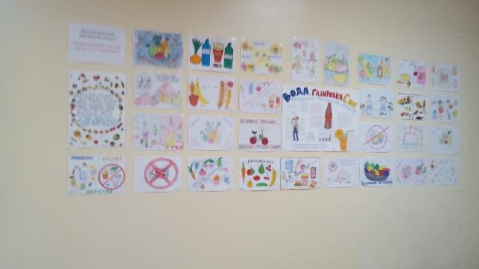

**Выставка рисунков «Здоровое питание» в столовой школы №1**

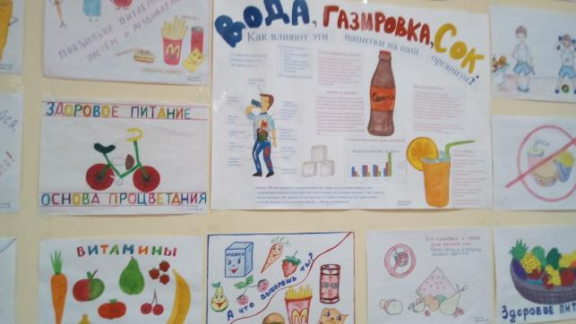

Приложение №4

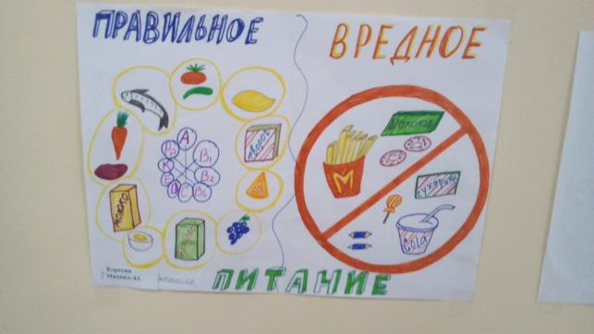

**Лучшие работы конкурса рисунков и плакатов «Здоровое питание»**

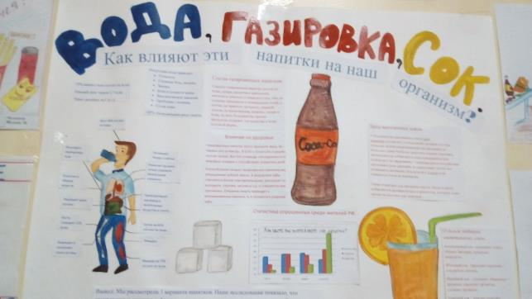

Приложение № 5

**В гостях у заведующей комбинатом общественного питания**

**Никитиной Веры Ильиничны**

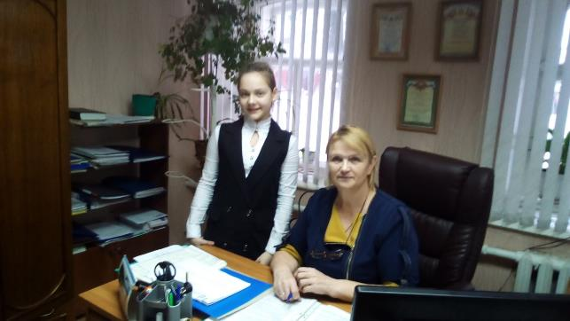

|  |  |  |  |  |  |  |  |  |  |  |  |
| --- | --- | --- | --- | --- | --- | --- | --- | --- | --- | --- | --- |
|  | Информационный бюллетень по охвату школьников питанием за | | | | | | | Октябрь 2017г. |  | МБОУ "Школа №1" | |
|  |  |  |  |  |  |  |  |  |  |  |  |
| Классы | Кол-во уч-ся в ОУ | Всего охват горячим питанием | | из них | | | | | | Охват другими видами питания | |
| завтраками (охват горячим питанием) | | обедами (охват горячим питанием) | | завтраками и обедами (охват горячим питанием) | |
| всего человек | **%** | всего человек | % | всего человек | % | всего человек | % | всего человек | % |
|  | 724 | 590 | 81,4 | 548 | 79,8 | 42 | 5,8 | 0 | 0,0 | 354 | 48,9 |
| в том числе: 1-4 классы | 354 | 308 | 87,0 | 308 | 87,0 | 0 | 0,0 | 0 | 0,0 | 130 | 36,7 |
| 5-9классы | 329 | 258 | 78,4 | 243 | 73,8 | 13 | 4,0 | 0 | 0,0 | 200 | 71,2 |
| 10-11 классы | 41 | 24 | 58,5 | 0 | 0,0 | 29 | 25,8 | 0 | 0,0 | 24 | 38,7 |

|  |  |  |  |  |  |  |  |  |  |  |  |  |  |
| --- | --- | --- | --- | --- | --- | --- | --- | --- | --- | --- | --- | --- | --- |
|  | Информационный бюллетень по охвату школьников питанием за | | | | | | | январь 2018г. | |  | | МБОУ "Школа №1" | |
|  |  |  |  |  |  |  |  |  | |  | |  | | |  |
| Классы | Кол-во уч-ся в ОУ | Всего охват горячим питанием | | из них | | | | | | | Охват другими видами питания | | |
| завтраками (охват горячим питанием) | | обедами (охват горячим питанием) | | завтраками и обедами (охват горячим питанием) | | |
| всего человек | **%** | всего человек | % | всего человек | % | всего человек | % | | всего человек | | % |
|  | 716 | 614 | 85,8 | 416 | 58,1 | 143 | 20,0 | 62 | 8,7 | | 354 | | 49,4 |
| в том числе: 1-4 классы | 351 | 317 | 90,3 | 187 | 53,3 | 69 | 19,7 | 62 | 17,7 | | 130 | | 37,0 |
| 5-9классы | 324 | 270 | 82,6 | 229 | 79,0 | 47 | 4,0 | 0 | 0,0 | | 200 | | 71,2 |
| 10-11 классы | 41 | 27 | 65,8 | 0 | 0,0 | 27 | 25,8 | 0 | 0,0 | | 24 | | 38,7 |

Приложение № 6

Приложение № 7

**Количество питающихся в школьной столовой в 2017-2018 учебном году .**

Приложение № 8

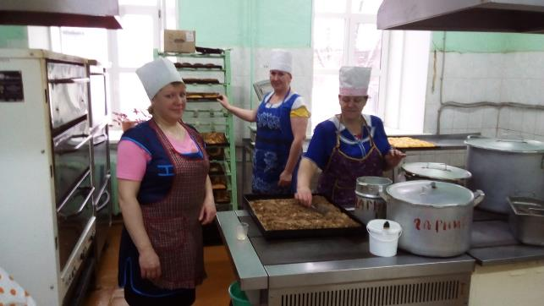

**Слаженный коллектив столовой школы №1**

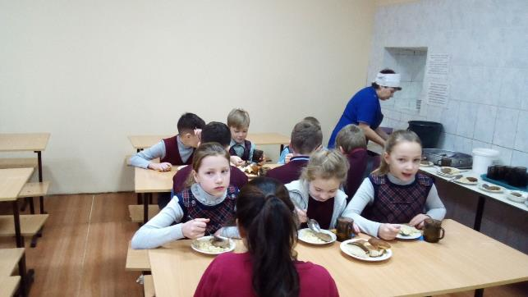

Приложение № 9

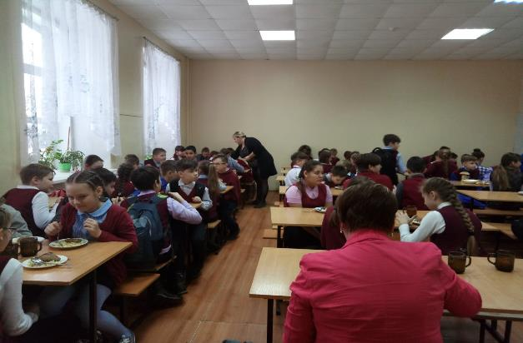

**Педагоги помогают учащимся в организации питания**

